LEEFSTYLKEUSES
Kwartaal 1
Graad 9

Les 1 - Werkkaart

Aktiwiteit 1: Voltooi die definisies van die volgende terme:

WAARDES

PORTUUR-GROEP

MEDIA

GEVOLGE
Aktiwiteit 2: Waarde-verkenning
Beantwoord die volgende vrae om te sien wat ons waardes oor alkoholverbruik is.
As jy volwassenes sien wat alkohol misbruik, wat is van jou onmiddellike indrukke oor hulle?

As jy by 'n partytjie is en jou beste vriend is baie dronk en stel hulself in gevaar, wat sal jy doen?

As jy 'n boodskap aan almal op aarde kon stuur oor alkohol, wat sou dit wees?

Wat wil jy hê moet mense van jou dink as jy nie onder die invloed van alkohol is nie?

Neem die bogenoemde antwoorde in ag en omkring sommige van die waardes wat jou die beste beskryf uit die opsies hieronder.
Betroubaarheid Afhanklikheid Lojaliteit Toewyding Konsekwentheid Eerlikheid Kreatiwiteit

Goeie humor Deernis Motivering Positiwiteit Respek Onderrig Fiksheid

Diens aan ander Volharding Passie Optimisme

Aktiwiteit 3: Doelwitverkenning
Betekenisvolle doelwitte kan jou rigting en 'n doel in die lewe gee. Beantwoord die volgende vrae rakende jou doelwitte en die impak wat alkoholgebruik daarop kan hê.
  - Wat is jou droomwerk?
____________________________________________________________________________________
1.2 Hoe sal die strikval van minderjarige drinkery jou verhinder om jou droomwerk na te streef?
____________________________________________________________________________________
____________________________________________________________________________________
2.1 As jy een talent kon kies wat jy graag met die wêreld wil deel, wat sou dit wees?
____________________________________________________________________________________
____________________________________________________________________________________
2.2 Hoe sal alkoholmisbruik jou verhoed om jou talent met die wêreld te deel?
____________________________________________________________________________________
____________________________________________________________________________________
3. Watter eienskappe sou daar wees in 'n persoon wat ander mense inspireer om die doelwitte te bereik?
____________________________________________________________________________________
____________________________________________________________________________________
4. Wat inspireer jou die meeste uit die verhaal van Xolani wat jy op jou lewe kan toepas?
____________________________________________________________________________________
____________________________________________________________________________________

Aktiwiteit 4: Liewe Ek...
Jy sal tyd hê om hierdie aktiwiteit in die klas te begin en dit vir huiswerk te voltooi. Bring dit terug klas toe, in 'n koevert met jou naam en van daarop. Jou onderwyser sal hierdie brief in die laaste LO-les van die jaar aan jou terugbesorg.
Opdrag:
Skryf 'n brief aan jouself op hierdie poskaart wat jy aan die einde van die jaar sal lees. Wees spesifiek en sluit besonderhede in van die doelwitte wat jy hierdie jaar wil bereik. Jy kan korttermyndoelwitte insluit.
Kies om op die volgende gebiede te fokus:
- Verhoudings met vriende/familie
- Akademiese doelwitte
- Sport / Gesondheid doelwitte
- Waarde doelwitte

Sluit jou brief af met 'n eed aan jouself dat jy nie vanjaar slegte keuses sal maak wat 'n impak op die bereiking van jou doelwitte sal hê nie.
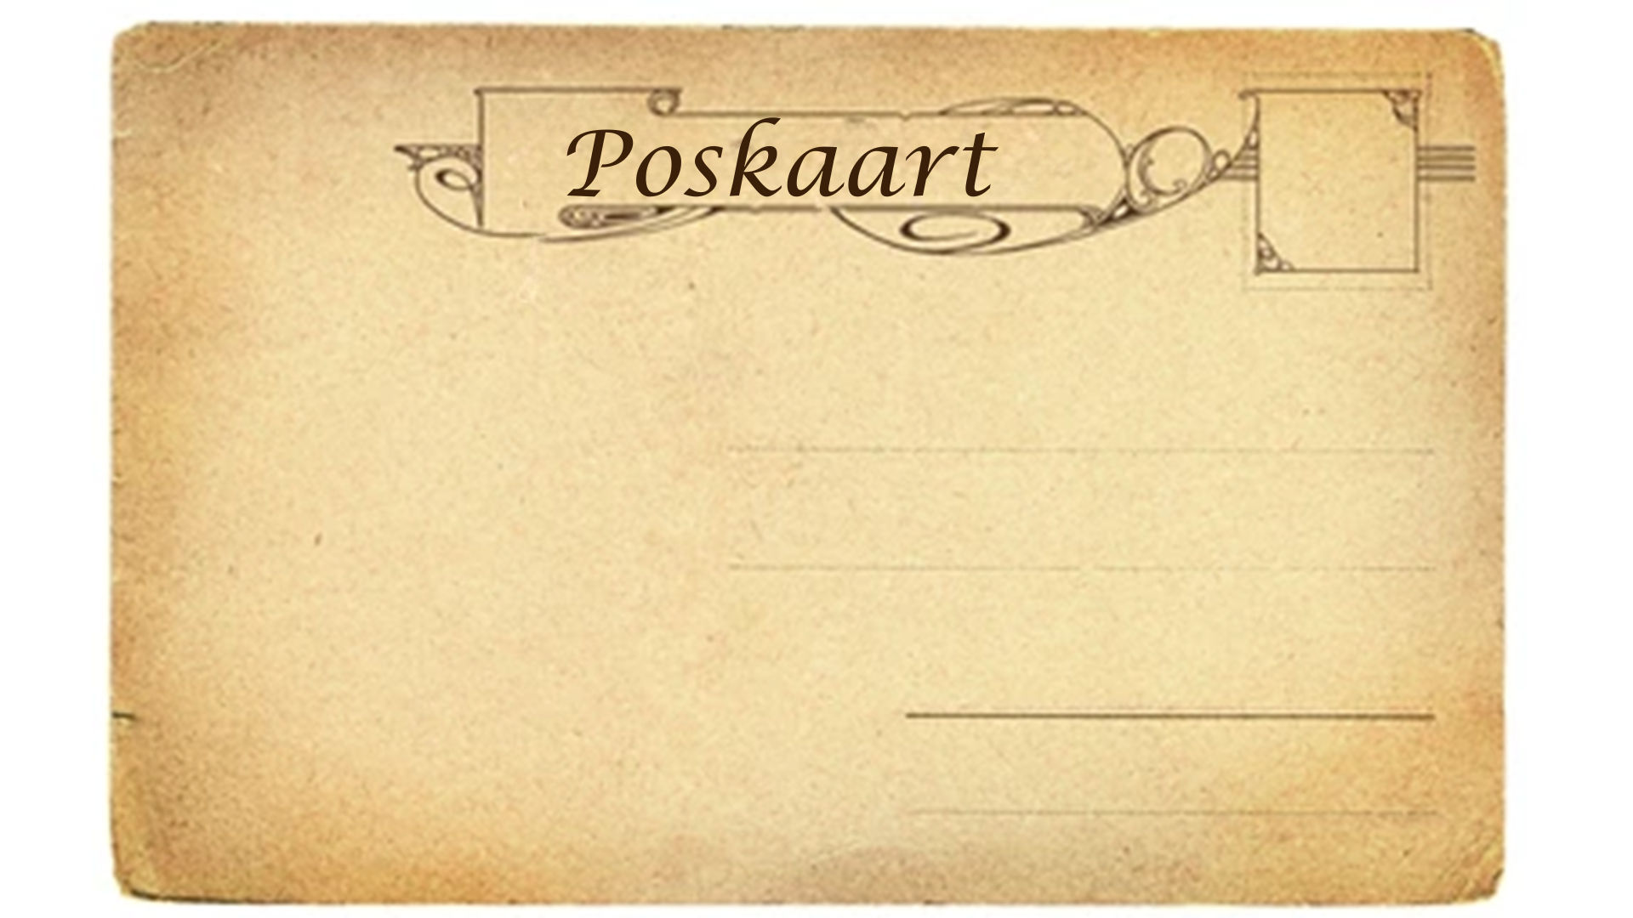

Aktiwiteit 5: Refleksie-aktiwiteit
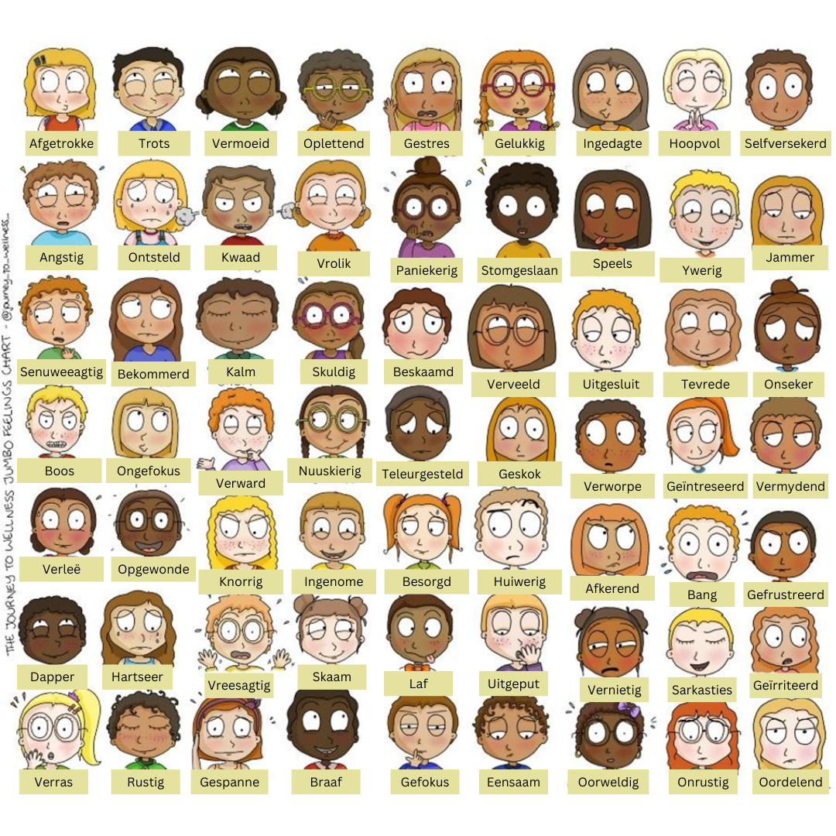
[Verkry vanaf: https://www.twinkl.com.br/resource/t-t-18337-afrikaans-my-emotions-word-mat Toegangsdatum: 11 Nov 2022]
- Omkring DRIE emosies wat jy tydens hierdie les ervaar het.

- Watter doelwitte was moeilik om oor jou toekoms te maak en vereis dat jy meer navorsing doen?
____________________________________________________________________________________
____________________________________________________________________________________

- Met wie sal jy gemaklik voel om later vanjaar oor vakkeuses te gesels?
____________________________________________________________________________________
____________________________________________________________________________________

